**ПЕНСИОННЫЙ ФОНД РОССИЙСКОЙ ФЕДЕРАЦИИ**

|  |
| --- |
| ***ГОСУДАРСТВЕННОЕ УЧРЕЖДЕНИЕ – УПРАВЛЕНИЕ ПЕНСИОННОГО ФОНДА***  ***РОССИЙСКОЙ ФЕДЕРАЦИИ В ЯГОДНИНСКОМ РАЙОНЕ МАГАДАНСКОЙ ОБЛАСТИ***  ________________________________________________________________ |

***16.03.2017***

**ПРЕСС-РЕЛИЗ**

**Просто спросите, Пенсионный фонд расскажет**

***Сотрудники территориальных органов Пенсионного фонда в Ягоднинском районе Магаданской области начали серию встреч в организациях региона. Первые из них, посвященные преимуществам электронных сервисов ПФР, прошли в Межрайонной инспекции Федеральной налоговой службы №3 по Ягоднинскому району, в Администрации Ягоднинского городского округа и в Отд МВД России по Магаданской области п. Ягодное.***

Встречи в формате «Вопрос-ответ» проходят как в областном центре так и в каждом из городских округов нашего региона. На них специалисты Пенсионного фонда рассказывают об использовании Личного кабинета на сайте Пенсионного фонда России, с помощью которого каждый гражданин, к примеру, будущий пенсионер может контролировать свои пенсионные отчисления, рассчитать размер будущей пенсии или обратиться за ее назначением, о порядке формирования своих пенсионных прав, пенсионных коэффициентах, т.е. так называемых баллах, стоимость которого устанавливается и ежегодно индексируется государством, так например на 2016 год стоимость пенсионного балла составляла 74,27 рубля, важности получения официальной зарплаты и о многом другом.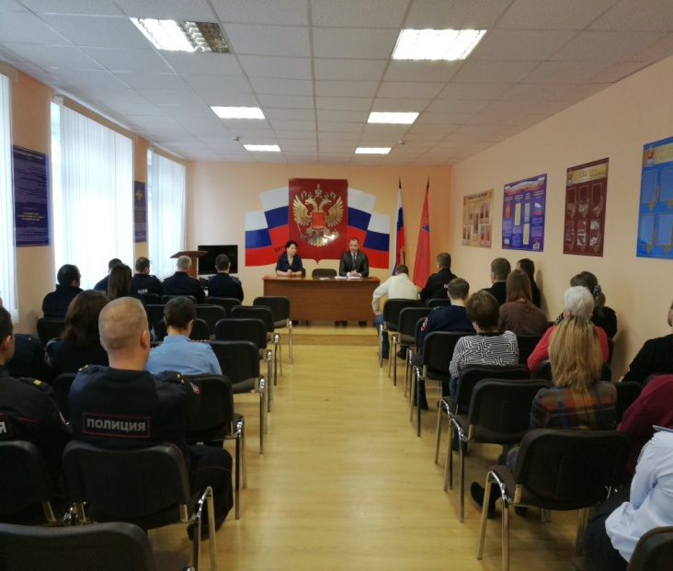

Наибольший интерес на прошедших встречах у сотрудников полиции Ягоднинского городского округа вызвали возможности порядка формирования пенсионных прав и расчета пенсии. Лекторы от Пенсионного фонда пояснили, что через Личный кабинет можно узнать о сформированных пенсионных правах; получить информацию  о количестве баллов и периодах своей трудовой деятельности, учтенных на нем в данный момент времени; рассчитать размер будущей пенсии, подать различные заявления. Рассказали работникам и о возможности представления документов для назначения и выплаты пенсии в ПФР через своего работодателя.  Кроме того, специалисты ответили и на частные вопросы.

Лекторами от Пенсионного фонда выступали: начальник ГУ УПФР в Ягоднинском районе **Максим Цуканов** и начальник отдела назначения, перерасчета и выплаты пенсий и оценки пенсионных прав ЗЛ **Надежда Дегтярь**.

Всего в 1 квартале этого года запланировано более 5 встреч сотрудников управлений и территориального органа ПФР с трудовыми коллективами.

**Начальник управления М.С. Цуканов**